广东省技工教育师资培训学院
广东省国防科技技师学院

粤国防培〔2020〕 号

关于举办学校新媒体运营培训班的通知

各有关单位：
为加快教育新媒体矩阵建设步伐，进一步加强学校宣传工作人员业务能力和新媒体专业师资队伍建设，提高新媒体时代学校自身传播力和影响力。广东省技工教育师资培训学院（广东省国防科技技师学院）定于2021年1月举办一期学校新媒体运营培训班。现将有关事项通知如下：
一、培训目标
通过培训，使参训学员深入了解各种新媒体的传播特点与运用技巧，系统学习多媒体融合条件下学会Premiere软件基础使用，学会制作宣传海报和短视频制作，了解新媒体短视频运营基本方法；提升学校新媒体工作人员和相关专业教师的融媒素养，提高学校的文化建设水平，使学校在新媒体时代提高自身的传播力和影响力。
- 培训内容
解析运营基础从低到高的认识；短视频运营剪辑工具PR使用及5种短视频操作；认识工具与运营的关系、抖音快手运营玩法；快速制作短视频账号的即时技巧、账号类型解析。具体培训内容详见附件1。
三、培训师资
本次培训将邀请资深新媒体运营总监授课及实训指导。
四、培训对象
各技工院校、职业院校学校办公室、党办、招生、就业部门负责宣传的工作人员及学生管理、团委等职能工作人员；新媒体营销、市场营销、文化传媒、电子商务、计算机、网络或相关专业骨干教师。
参训人员须自觉遵守疫情防控各项规定，每日做好自我健康监测，确保参加培训前身体状况良好，准备口罩等个人防护用品，做好个人疫情防护工作。14天内有疫情中高风险区接触史、确诊病例接触史或疑似病例接触史的人员及发热患者不能参加培训。
五、培训时间及地点
（一） 培训时间：2021年1月10日-12日（1月10日8:00-9:00报到）。
（二） 培训地点：广东省技工教育师资培训学院（广东省国防科技技师学院）。
（三） 报到地点：广东省广州市白云区同和东园中路8号广东省国防科技技师学院，具体位置示意图及乘车路线见附件3。

六、培训费用
（一）本次培训班费用为1200元/人。
（二）培训期间学员可统一安排在培训地点附近酒店住宿，食宿费用自理。
（三）往返交通费用自理。
学员可在报到时现场缴费或报名后将培训费用汇至以下账户，并在汇款时注明为“学校新媒体运营培训班费用”。
单位名称：广东省国防科技技师学院；
开 户 行：广州市农行同和支行；
账 号：44068301040004237。

七、报名方式
请有意参加培训的人员，填写《学校新媒体运营培训班》（附件2），于2021年1月5日以前将报名回执发送至电子邮箱：1927409572@qq.com。联系人：张老师，电话：020-37377913，15068868037。

广东省技工教育师资培训学院
（广东省国防科技技师学院）
2020年 12月4日

附件1：
学校新媒体运营培训班课程安排表
序号 | 培训时间 | 培训内容 | 培训形式
1 | 1月10日  9:00-12:00 | 1、20分钟解析PR软件使用；  2、PR核心功能的使用方法；  3、用pr实现与抖音技术流大神一样的视频颜色+200个调色工具包。 | 示范教学  现场操作
2 | 1月10日  14:30—17:30 | 1、商业级别人像美容，利用PR制作美出画外人像视频；  2、如何给视频添加引入入胜的花样字幕；  3、巧用PR超级键做出好莱坞特效视频 +300G绿幕素材包；  4、巧用PR制作遮罩炫酷换天视频。 | 示范教学  现场操作
3 | 1月11日  9:00-12:00 | 1、如何利用PR制作出抖音美食教学视频；  2、去除搬运视频水印的三种方法；  3、如何利用pr做出超高清抖音剪辑类账号视频；  4、学会用PR制作“小人国”视频效果。 | 示范教学  现场操作
4 | 1月11日  14:30—17:30 | 1、拯救你的废片手机剪映操作方法详讲  2、新手小白拍什么容易火？爆火营销账号背后深度剖析 ；  3、深入了解直播环境搭建。声音设备的组合，搭配出最完美得运营之声；  4、10分钟快速产出视频内容，秒速做出短视频账号+搬运工具包。  5、避开手机设备误区导致账号被关小黑屋。 | 示范教学  现场操作
5 | 1月12日  9:00-12:00 | 1、微信公众号内容创作方法，热点/借势/话题、节假日营销法等；  2、微信公众号的排版及美化、常用编辑器操作。 | 示范教学  现场操作
6 | 1月12日  14:30—17:00 | 1、人人可上手的影视类账号制作方法，打造副业扛把子 +影视素材转化器；  2、透彻分析大v账号10000+爆火背后的关键点。 | 示范教学  现场操作
附件2
学校新媒体运营培训班报名表

单位名称
通讯地址 |  |  |  |  |  | 邮编
联 系 人 |  |  |  |  | 职 务
手 机 |  |  |  |  | Email
姓名 |  | 职务 | 性别 | 专业 | 联系方式 | 身份证号
说明：
（1）单位名称请务必与开票名称保持一致；
（2）请将登记表发至1927409572 @qq.com。
缴费方式 | □ 汇款□现场缴费
是否需要安排住宿 |  | □否 □是，预定房间数：

附件3
位置示意图及乘车路线
一、广东省国防科技技师学院位置示意图
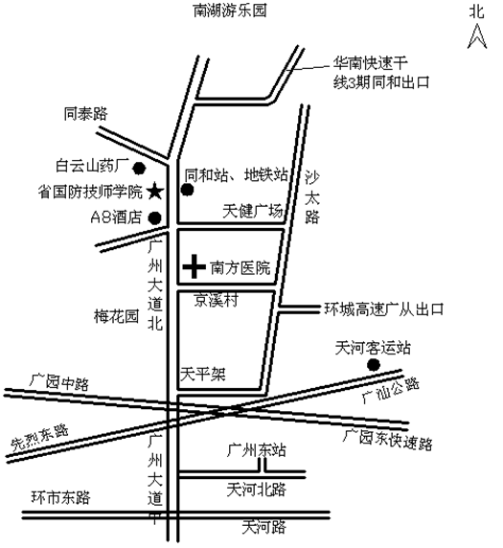

二、乘车路线
1、广州白云国际机场→广东省国防科技技师学院：乘坐地铁3号线到同和站在同和站D出口即到。
2、广州南站→广东省国防科技技师学院：乘坐地铁2号线到嘉禾望岗站转3号线到同和站在同和站D出口即到。
3、广州东站→广东省国防科技技师学院：乘坐铁3号线到同和站在同和站D出口即到。
4、广州火车站→广东省国防科技技师学院：乘坐地铁2号线到嘉禾望岗站转3号线到同和站在同和站D出口即到。
5、公交线路：可乘坐56、126、179、296、502、503、509、560、804、832、836、862、864路公共汽车到同和站下车即到。

